Праздник Тростника в Свазиленде (свадьба Короля) + водопад Виктория и сафари в Ботсване

Даты тура: 27.08.2019 - 07.09.2019
Страны: Ботсвана - Зимбабве - ЮАР
Маршрут: Кейптаун - Дурбан - Свазиленд - Йоханнесбург - водопад Виктория (Зимбабве) - парк Чобе (Ботсвана)
Продолжительность тура: 12 дней / 11 ночей
Стоимость тура: от 3938 $

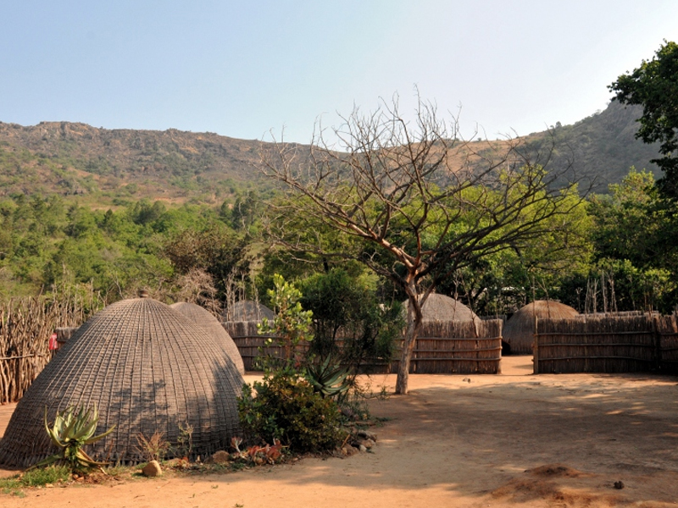

Описание тура
День 1: Прилет в Кейптаун. Трансфер и размещение в отеле.
Прилет в Кейптаун. Встреча в аэропорту с
русскоговорящим гидом. Трансфер и размещение в отеле (индивидуально). Свободное
время для отдыха.
Проживание: Cape Manor 4*
Питание: Только завтрак

День 2: Обзорная экскурсия по Кейптауну и посещение винной фермы Грут Констанция.
Завтрак. Обзорная экскурсия по городу с русскоговорящим гидом + подъем на Столовую гору (индивидуально). Посещение винной фермы Грут Констанция.
Пройдя по старым улочкам исторической части города, Вы увидите множество памятников истории колонизации Южной Африки. Побываете в старинной крепости и посетите первое здание, построенное европейцами в Южной Африке. Вас ждет прогулка по улице Адерли и по набережной Виктории и Альфреда.
Далее Вас ждет увлекательное природное "чудо света" - Столовая гора, с её удивительными видами на побережье и город, а также на все окрестности Кейптауна включая горную гряду "Двенадцать Апостолов" (билет на фуникулер приобретается на месте и оплачивается дополнительно / возможность подъема зависит от погоды / подъем может быть перенесен на утро в начало экскурсионной программы).
Во второй половине дня посещение старейшей винной фермы Южной Африки - Грут Констанция. Экскурсия в винные погреба и дегустация 5 видов вин и шоколада. Обед не включен в стоимость экскурсии (оплачивается на месте). Возвращение в отель.
Проживание: Cape Manor 4*
Питание: Только завтрак

День 3: Экскурсия на Мыс Доброй Надежды.
Завтрак. Экскурсия на Мыс Доброй Надежды с русскоговорящим гидом.
Экскурсия на Мыс Доброй Надежды + пляж пингвинов, круиз к острову морских котиков и подъем на Столовую гору с русскоговорящим гидом (индивидуально, кроме круиза).
Это будет большая и интересная экскурсия на весь день.
По дороге к Мысу Доброй Надежды Вы увидите горную гряду "Двенадцать Апостолов", а далее, двигаясь вдоль берега океана к поселку Хаут Бей, насладитесь видами белоснежных пляжей Кемпс Бей. По приезду в поселок Вы пересядете на туристический кораблик, чтобы отправиться в круиз в гости к морским котикам.
После круиза, двигаясь по дороге "Chapman`s Peak Drive", Вы доберетесь до Кейп Поинта - Мысу Доброй Надежды, где с двухсотметровой высоты, можно увидеть место слияния двух океанов: Атлантического и Индийского.
После прогулки по мысу и посещения маяка, Вы отправитесь в сторону Саймонс Таун, чтобы увидеть дикую колонию пингвинов в Баулдерс Бич.
Возвращение в отель.
Проживание: Cape Manor 4*
Питание: Только завтрак

День 4: Свободный день в Кейптауне.
Завтрак.
Свободный день в Кейптауне. Вы можете прогуляться по городу, заняться шоппингом и попробовать свежайшие морепродукты в одном из ресторанов.
Возможно также организовать дополнительные экскурсии:
- Экскурсию в Винные Долины (Франчхук, Стелленбош и Паарль) с посещением старейших винных ферм региона и дегустацией лучших сортов южноафриканских вин.
- Экскурсию в городок Херманус и круиз на кораблике для наблюдения за китами (с августа по ноябрь);
- Экскурсию в Гансбай и погружение в клетке с Большой Белой акулой;
- Посещение королевского ботанического сада Кирстенбош;
- Экскурсию на страусиную ферму, где Вам представится возможность
оседлать страуса.
Проживание: Cape Manor 4*
Питание: Только завтрак

День 5: Перелет в Дурбан. Переезд в Сент Люсию. Сафари на лодке.
Завтрак.
Трансфер в аэропорт Кейптауна с англоговорящим водителем. Перелет в Дурбан (оплачивается дополнительно). Встреча в аэропорту русскоговрящим гидом. Переезд в Сент Люсию (около 2,5 часов).
Сент Люсия находится на восточном побережье Южной Африки в провинции Квазулу-Натал. Это самая большая лагуна Африки (350 кв.км).
Заповедник является домом для более чем 1200 нильских крокодилов и 800 гиппопотамов, кроме того здесь Вы сможете встретить множество африканских животных: носорогов, слонов, куду, леопардов, антилоп и других. Сент Люсия привлекает орнитологов со всего мира, ведь здесь обитают тысячи фламинго, крупнейшая колония белых пеликанов и множество других видов птиц.
Размещение в лодже. Обед. Сафари на лодке для наблюдения за бегемотами.
Проживание: Lidiko Lodge 4*
Питание: Только завтрак

День 6: Переезд в Свазиленд. Посещение племени Мантенга.
Завтрак.
Переезд в Свазиленд (около 3,5 часов) с русскоговорящим гидом.
Свазиленд – самая маленькая страна Южного полушария и независимое монархическое государство с древней культурой ее народа свази. Эта страна удивляет разнообразием пейзажей: саванна переходит в тропический лес, а горные ущелья сменяются цветущими кустарниками финбоса.
Посещение деревни племени Мантенга, во время которого Вы сможете узнать о традициях и обычаях местных жителей.
Размещение в лодже. Свободное время для отдыха.
Проживание: Royal Swazi SPA 4*
Питание: Только завтрак

День 7: Праздник Тростника.
Завтрак.
Посещение праздника Тростника с русскоговорящим гидом.
Церемония Умшланга или Праздник Тростника - традиционное ежегодное торжество в Свазиленде, в котором участвуют до ста тысяч девственниц Королевства. Каждый год Король Мсвати третий имеет право выбрать себе еще одну жену. Кульминацией праздника является танцы полуобнажённых девушек, желающих стать одной из жён короля Свазиленда.
Официально Умшланга длится восемь дней.
Сначала девушки собираются около королевской резиденции. Они приходят большими группами от 200 человек и больше, в сопровождении 4-5 мужчин, назначаемых главой племени.
На второй день девушки разделяются на две группы по возрасту и направляются к зарослям тростника. Старшая группа проходит за день до 30 км, а младшая примерно 10 км.
На третий день девушки срезают тростник и связывают его в огромные пучки.
На четвертый день они идут к дому Королевы (матери действующего короля), которая носит почетный титул Белая Слониха. Символом Короля Мсвати Третьего является Лев.
Пятый день – это день отдыха. Девушки моются и готовят костюмы для финальной части - «танца тростника».
На шестой день девушки относят тростник к дому королевы-матери, а затем идут на национальный стадион Somhlolo. Девушки танцуют в группах, у каждой группы свой танец, свои песни и свои наряды. Вместе со всеми танцуют и дочери короля, которые отличаются красными перьями в волосах от других девушек.
Седьмой день – тоже посвящен танцам. Король со свитой наблюдает за ритуалом.
На восьмой день король приказывает забить 20-25 коров и раздаёт мясо девушкам, чтобы они принесли его домой.
Говорят, что король выбирает себе жен только после того, как целиком просмотрит видеозапись танца, которую делает для него государственное телевидение.
Проживание: Royal Swazi SPA 4*
Питание: Только завтрак

День 8: Возвращение в Йоханнесбург. Обзорная экскурсия по городу.
Завтрак.
Трансфер в отель в Йоханнесбурге с русскоговорящим гидом. Короткая обзорная экскурсия по городу. Размещение в отеле. Свободное время для отдыха.
Проживание: The Maslow Hotel 4*
Питание: Только завтрак

День 9: Перелет на водопад Виктория. Круиз по реке Замбези.
Завтрак.
Трансфер в аэропорт с англоговорящим водителем. Перелет в Виктория Фолз. Трансфер с англоговорящим водителем на групповой основе и размещение в отеле.
Круиз на закате по реке Замбези (прохладительные напитки и закуски включены в стоимость/ на групповой основе с англоговорящим гидом).
Вы поплывете вдоль берегов Замбези, наблюдая за жизнью обитателей Национального парка. Жирафы, слоны, львы, носороги, зебры, буйволы, антилопы - все эти животные направляются к реке на водопой на закате солнца. Вам предложат легкие закуски и прохладительные напитки (примерная продолжительность круиза 2,5 часа).
Возвращение в отель.
Проживание: The Kingdom at Victoria Falls 4*
Питание: Только завтрак

День 10: Экскурсия на водопад Виктория.
Завтрак.
Экскурсия на водопад Виктория с англоговорящим гидом (на групповой основе).
Водопад Виктория – одно из чудес нашей планеты, созданное самой природой. Красоту и мощь этого водопада невозможно передать словами. Во время экскурсии на водопад Виктория Вас ожидает прогулка сквозь небольшой дождевой лес вдоль ущелья, куда каскадами падают воды реки Замбези – «Дым, который гремит» или Mosi-oa-Tunya – так называют водопад африканцы. Под постоянным рокотом каскадов и освежающими брызгами, Вы услышите интересные факты и легенды о водопаде.
Возвращение в отель. Свободное время для отдыха.
Возможен заказ дополнительных экскурсий:
- Полет на вертолете/микролайте над водопадом (15/30 мин.);
- Прыжок с 111-метровой тарзанки с моста над ущельем;
- Ужин в Elephant Café https://elephant.cafe/ ;
- Купание на кромке водопада в купели Дьявола или Ангелов (зависит от уровня воды в реке);
- Ужин в африканском ресторане Бома с шоу барабанщиков;
Проживание: The Kingdom at Victoria Falls 4*
Питание: Только завтрак

День 11: Сафари в парке Чобе (Ботсвана).
Завтрак.
Сафари в парке Чобе на целый день с обедом в одном из лоджей – в составе группы на английском языке.
Широкие просторы национального парка Чобе раскинулись на многие километры вдоль берегов одноименной реки. Здесь живет очень много диких животных и птиц. Особенно знаменит этот парк слонами. Считается, что здесь их самая большая популяция. Район Савути знаменит львами. В шелестящих травах саванны бродят большие стада буйволов, а также бесчисленное количество изящных антилоп и грациозные жирафы. Во время сафари по реке вы увидите большие семьи бегемотов, а также крокодилов. Парк Чобе порадует и любителей флоры - здесь растут грандиозные африканские баобабы.
Возвращение в отель.
Проживание: The Kingdom at Victoria Falls 4*
Питание: Только завтрак

День 12: Трансфер в аэропорт.
Завтрак. Трансфер в аэропорт Виктория Фолз с
англоговорящим водителем на групповой основе.

Цены тура «Праздник Тростника в Свазиленде (свадьба Короля) + водопад Виктория и сафари в Ботсване»
Стоимость тура за одного человека

Наименование | SNGL | DBL
 | 4 808 $ | 3 938 $

В стоимость тура включено:
- Транспортное и экскурсионное обслуживание по программе с русскоговорящим гидом
- Медицинская страховка
- Транспортное и экскурсионное обслуживание по программе с англоговорящим гидом
- Проживание и питание по программе

Оплачивается дополнительно:
- Чаевые и расходы личного характера
- Международный перелет
- Внутренние перелеты
- Визовый сбор

Телефон для заказа: +7(925) 514-83-53
E-mail: info@wildtrek.ru

